**170-F-DefectFix004-R-D-B**

**测试目标：**验证关闭文件时确认弹窗按钮功能是否正常

**重要级：**高

**优先级：**高

**测试背景：**Defect004缺陷已修复

**前置条件：**无

**测试环境：**Window 10

**测试阶段：**回归测试

**自动化标识：**False

**测试步骤：**

（1）打开文件

（2）进行编辑

（3）点击文件菜单中关闭文件按钮

（4）点击“Yes”按钮

（5）重复（1）~（3）操作，点击“No”按钮

（6）重复（1）~（3）操作，点击“cancel”按钮

**预期结果：**

（4）中若文件为新建文件则弹出保存路径选择，选择后关闭文件并保存；若非新建文件则关闭文件并保存

1. 中关闭文件，不保存
2. 中关闭确认弹窗

**预期测试工作量：**5min

**实际结果：**

与预期一致

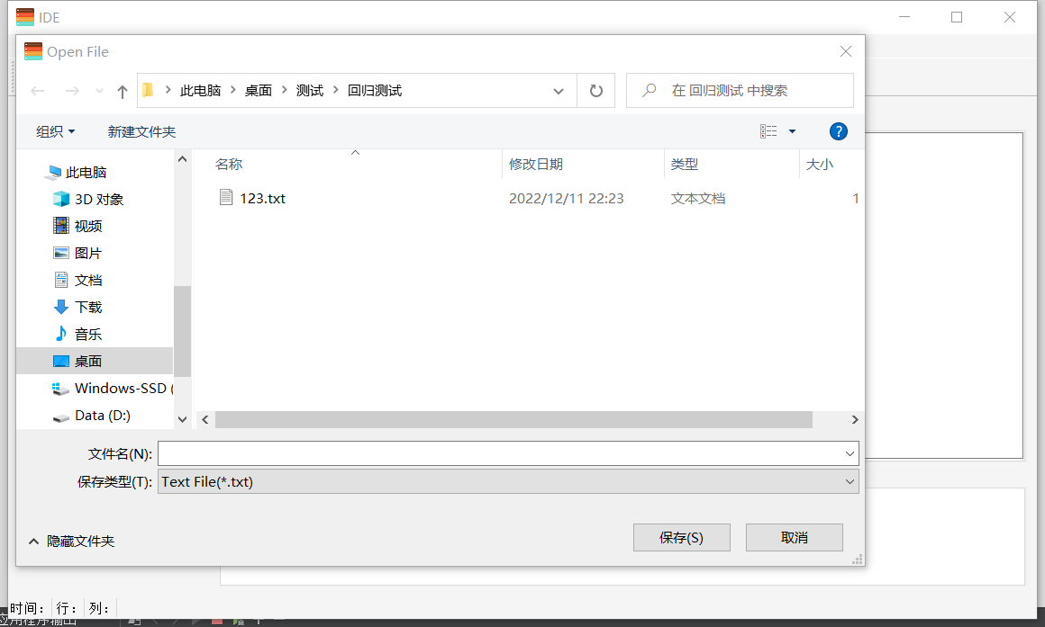

**测试结论：**

测试无错误